Melontaretki

Opastettu melontaretki intiaanikanooteilla. Esimerkiksi joko kahden saaren kierto Vilppulan kapealla reittivesistöllä (lähtö ja paluu Vilppulan venesatamassa ) tai Ajosjärven kierto (lähtö ja paluu Peltolan Luomutilan rannasta). Molemmat reitit soveltuvat myös ensikertalaisille.
Voidaan toteuttaa myös muissa vesistöissä.

Voimassaoloaika touko-syyskuu 2008
Kesto 2-4 h, reitistä ja tauoista riippuen
Ryhmän koko 1-12 hlöä, suuremmat sopimuksesta
Sijainti Vilppulassa. Tampereelta 90 km, Helsingistä 260 km
Omat varusteet Sään mukainen ulkoilupuku.
Palvelukielet suomi, englanti
Hinnat 1-4 hlöä 240 €
5-12 hlöä 240 € + 25 € / hlö
Hinta sisältää Oppaan palvelut, kanoottien ja kelluntapukineiden sekä vesitiiviiden varustesäkkien vuokrat, vastuuvakuutuksen , alv:n.
Lisämaksusta Retkieväät, nuotiokahvit, sadevarusteet

Lisätiedot ja varaukset:

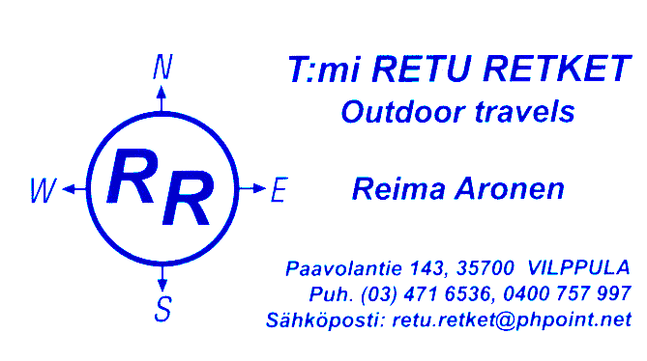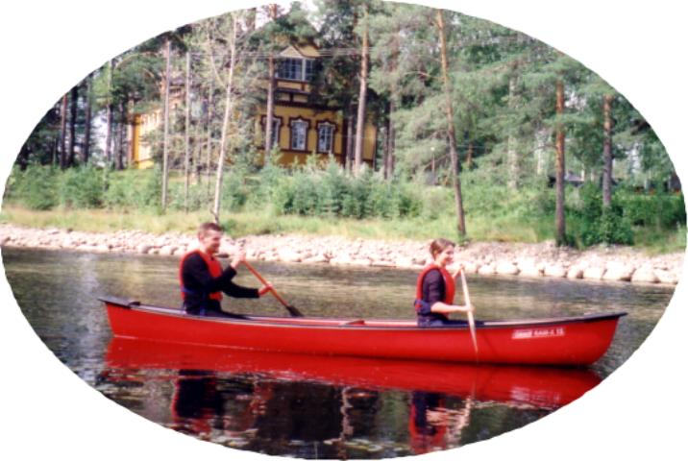

Sähköposti:retu@returetket.fi
Internet:www.returetket.fi

